МИНОБРНАУКИ РОССИИ

Федеральное государственное бюджетное

образовательное учреждение высшего образования

«ЧЕРЕПОВЕЦКИЙ ГОСУДАРСТВЕННЫЙ УНИВЕРСИТЕТ»

Институт информационных технологий

наименование института (факультета)

Математическое и программное обеспечение ЭВМ

наименование кафедры

Программирование графики и цифровая обработка изображений

наименование дисциплины в соответствии с учебным планом

ЛАБОРАТОРНАЯ РАБОТА № 1

Руководитель        Табунов П.А.

ФИО преподавателя

Исполнитель

студент            1ПИб-02-1оп-22

группа

  Рябкова Анна Леонидовна

Фамилия, имя, отчество

Оценка

Подпись

2024 год

Задание: Собрать статистику об определенной области Российской Федерации (Ямало-Ненецкий автономный округ), и оформить её в виде инфографика.

За основу была взята статистика с сайта Росстат «Численность мужчин и женщин Ямало-Ненецкого автономного округа 2017-2022»

Ход работы



Рис. 1. Начальный экран



Рис. 2. Создание фона

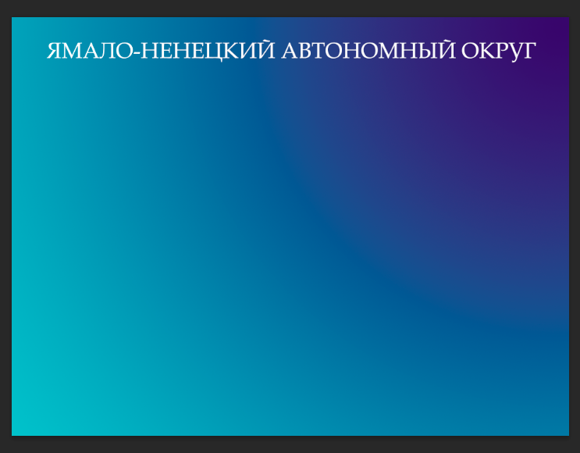

Рис. 3. Определение области



Рис. 4. Оформление

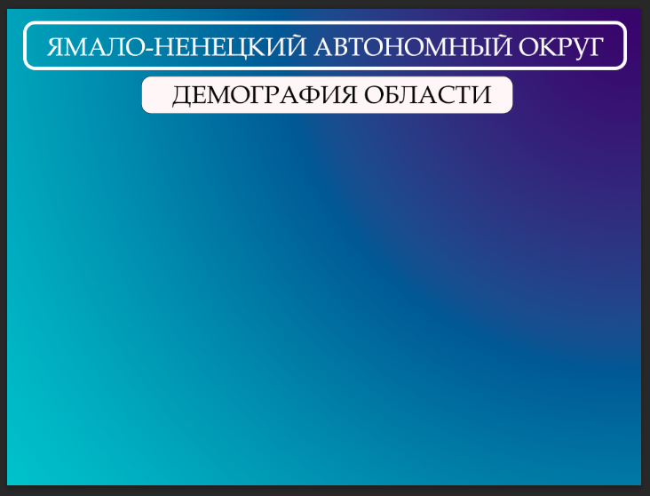

Рис. 5. Определение темы

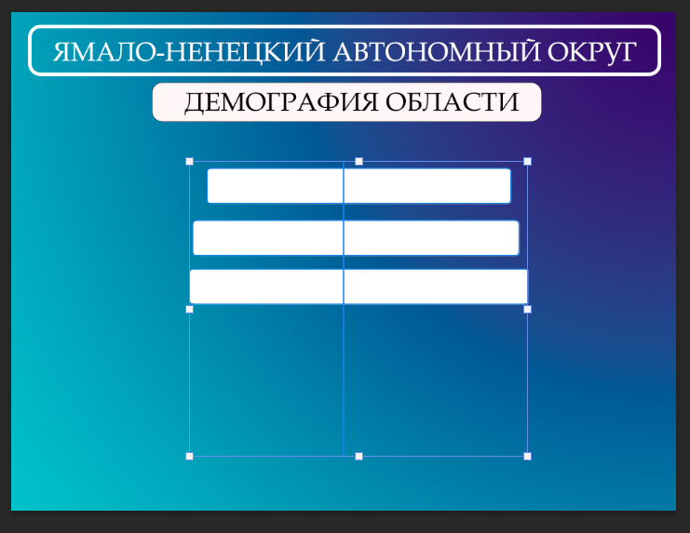

Рис. 6. Рисование графика часть 1

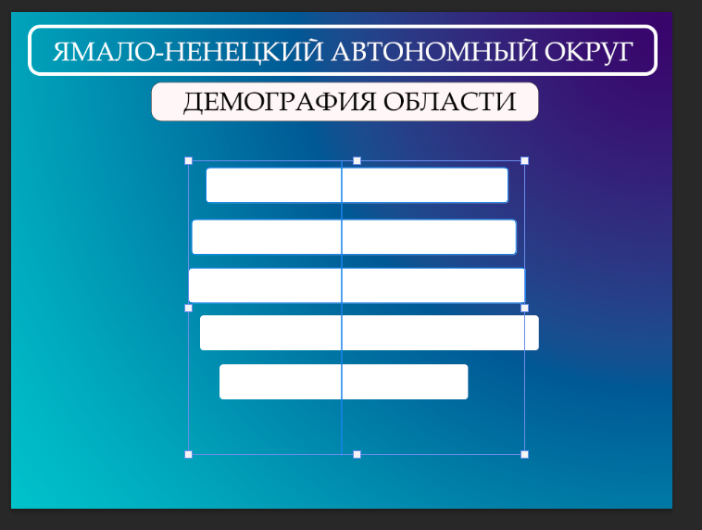

Рис. 7. Рисование графика часть 2

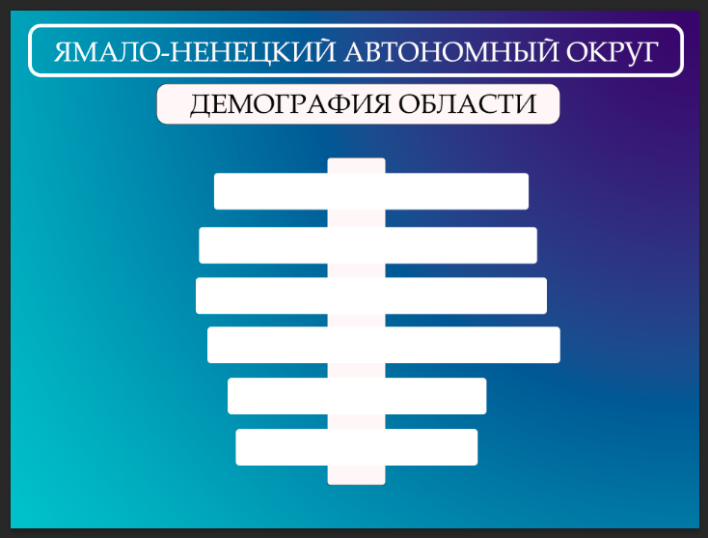

Рис. 8. Рисование графика часть 3

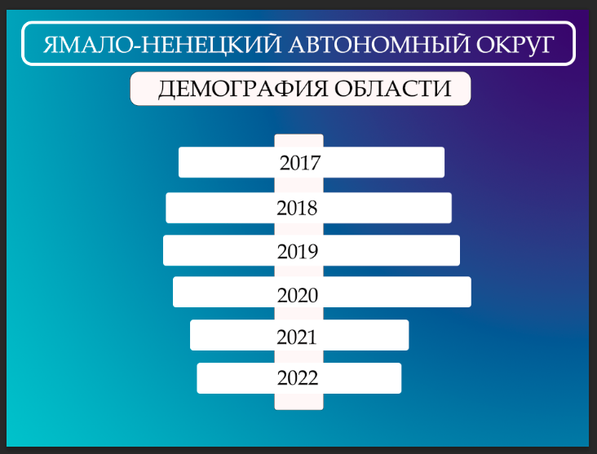

Рис. 9. Распределение годов

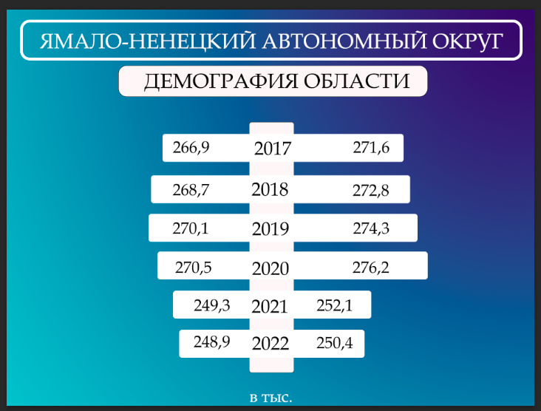

Рис. 10. Оформление статистики

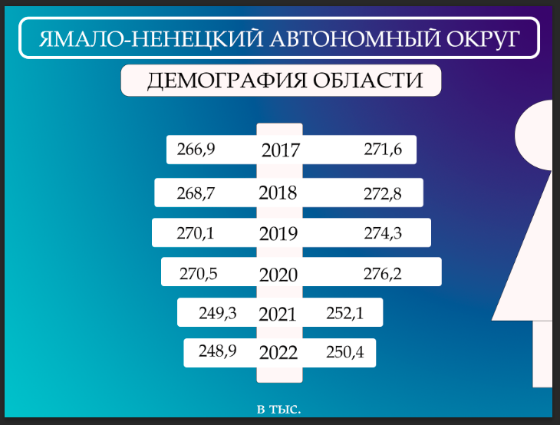

Рис. 11. Оформление дизайна

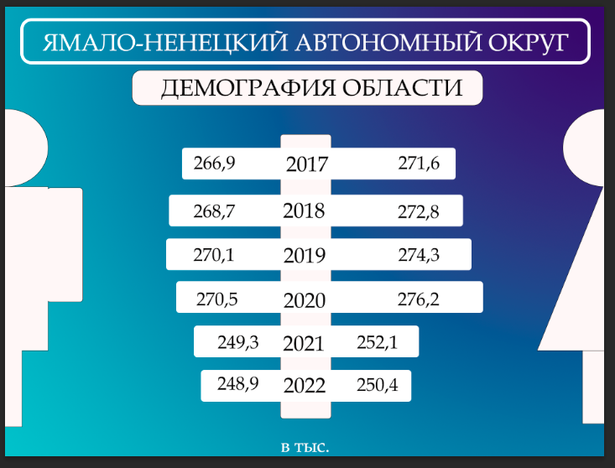

Рис. 12. Оформление дизайна

Список литературы